# CARACTERÍSTICAS DEL LENGUAJE. BLOQUES

En PL/SQL, tel código no es ejecutado como una linea, siempre es ejecutado como un grupo de sentencia denominado BLOQUE.

Los bloques contienen instrucciones tanto de PL/SQL como de SQL. La estructura básica del lenguaje es el bloque.

Todos los programas se escriben en bloques de código que se dividen en diferentes secciones independientes.

Se pueden anidar bloques formando estructuras de programación más complejas

**BLOQUES ANÓNIMOS**: La estructura de un bloque sin nombre es la siguiente:

### [DECLARE

Declaraciones;] BEGIN

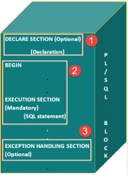Sentencias; [EXCEPTION

Excepciones;]

### END;

* El bloque consta de tres secciones:

**DECLARE**: Sección de declaración. En ella se declaran todos los objetos que vayamos a usar en el programa

Es opcional, salvo cuando se deba realizar algún tipo de declaraciones de

elementos, tales como variables, constantes, cursores, etc… Si se pone esta sección debe ser la primera.

Solo se utiliza en Bloques anónimos y en triggers pero los procedimientos no tienen esta parte Declare.

## BEGIN:

Sección que contiene las sentencias que se van a ejecutar.

Es la única parte obligatoria , ya que es la parte ejecutable. Comienza con la palabra BEGIN y finaliza con END;

En esta sección es donde especificamos el código que se va a ejecutar

## EXCEPTION:

Sección que contiene las sentencias para el manejo de errores. También contiene sentencias PL/SQL .

Es opcional, salvo cuando tengamos la necesidad de tratar los errores. Normalmente se utiliza para capturar errores ya predefinidos y hay que especificar las acciones a realizar en caso de que se produzca un error.

Por último se especifica END que indica final del bloque. Especifica final de la zona ejecutable aunque vaya después de la zona de excepciones cuando la incluya.

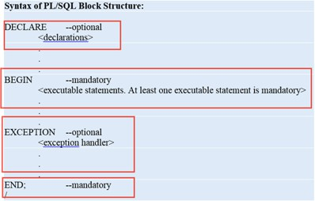

* Los bloques pueden contener sub-bloques, es decir, podemos tener bloques anidados. Las anidaciones se pueden realizar en la parte ejecutable y en la de manejo de excepciones, pero no en la declarativa.

### [DECLARE

Declaraciones;] BEGIN

### [DECLARE

Declaraciones;] BEGIN

Sentencias: [EXCEPTION

Excepciones;]

### END; [EXCEPTION

Excepciones;]

### END;

* A continuación tenemos un ejemplo de bloque PL/SQL:

DECLARE

**sueldo NUMBER(8); BEGIN**

**SELECT salario INTO sueldo FROM plantilla**

**WHERE apellido LIKE 'MORENO';**

**IF sueldo < 100000 THEN sueldo := sueldo + 20000;**

## END IF;

**UPDATE plantilla**

**SET salario = sueldo WHERE apellido LIKE 'MORENO'; COMMIT;**

## END;

**/**

* Con este programa actualizamos el sueldo del empleado con apellido ‘MORENO’, incrementándolo en 20.000 en caso de que dicho sueldo no supere 100.000 pesetas.
* El programa tiene parte declarativa, en la que se define una variable, y parte ejecutable.
* Podemos observar que hay sentencias SQL, como SELECT y UPDATE, sentencias de control como IF... THEN y sentencias de asignación. El símbolo ‘:=’ representa el operador de asignación.
* El bloque de código se ejecuta al encontrar el operador de ejecución ‘/’.

# TIPOS DE BLOQUES

Se reconocen dos tipos de bloques en PL/SQL:

* + Bloques anónimos: Bloques sin nombre
  + Bloques nombrados: Que a su vez se subdividen en procedimientos y funciones.

Bloques anonimos:

Son bloques que no tienen nombre y necesitan construirse en una sesión para probar algún código.

Al no tener nombre no serán almacenados en la base de datos.

Son escritos y ejecutados directamente y se compilan y ejecutan en el mismo proceso. Bloques nombrados:

Los bloques con nombre son almacenados como objetos en la base de datos.

Como son guardados en el servidor , podremos invocarlos y ejecutarlos cuando lo necesitemos.

La compilación se produce cuando los creamos y después se ejecutaran en caso de ser necesario.

Características de estos bloques:

* Pueden ser invocados por otros bloques
* Pueden tener otros bloques anidados como dijimos antes
* Se dividen en Procedimientos y Funciones, que se verán mas adelante.